《操作系统》课程实验报告
实验名称 | 页面置换算法的模拟 |  |  |  |  | 实验序号 | 5
姓 名 | 王水德 | 系院专业 | 信管 | 班 级 | 17 | 学 号 | 10207170543
实验日期 | 2013年1月1号 |  | 指导教师 | 丘老师 |  | 成 绩
一、实验目的和要求
1．通过编程实现，加深对页面置换算法的理解
(先进先出算法（FIFO）;最近最少使用算法（LRU）;
最佳淘汰算法(OPT);最少访问页面算法(LFU);
最近最为经常使用算法(NUR))
二、实验预习内容
1．实验指导

三、实验设备
配置名配置参数硬盘 ≥8GB内存 ≥1GB
磁盘文件格式NTFS, 以支持大的镜像文件操作系统Win32 XP +软件
VirtualBox Red Hat Linux Server ISO安装软件包
四、实验内容及步骤
1．新建工程
2．编写程序框架
3．设计一个虚拟存储区和内存工作区，并使用页面置换算法计算访问命中率。
4 调试运行，观察结果

五、实验结果、分析与心得
1.vs下运行的结果
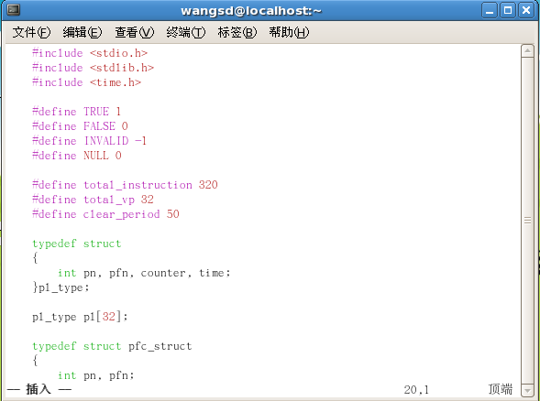
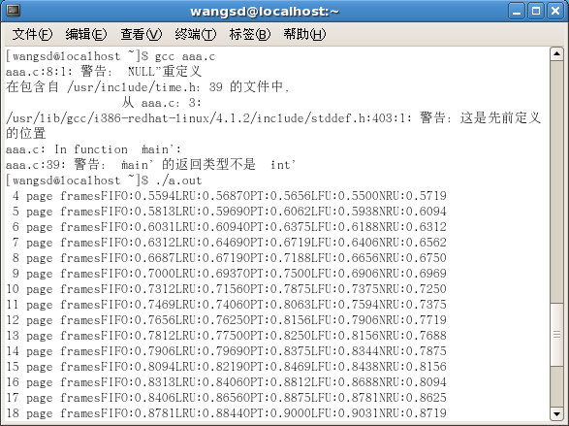

2．心得：
一、先进先出置换算法（FIFO）在按线性顺序访问地址空间时才是理想的，否则效率不高
二、最佳置换算法（OPT）（理想置换算法）这个算法唯一的一个问题就是它无法实现。当缺页发生时，操作系统无法知道各个页面下一次是在什么时候被访问。
三、最近最久未使用（LRU）算法：当需要置换一页时，选择在最近一段时间里最久没有使用过的页面予以置换。这种算法就称为最久未使用算法（Least Recently Used，LRU）
四、最少使用（LFU）置换算法：在采用最少使用置换算法时，应为在内存中的每个页面设置一个移位寄存器，用来记录该页面被访问的频率。该置换算法选择在最近时期使用最少的页面作为淘汰页。

教师评语：

成绩:

教师签字：

实验报告编写说明：

- 实验名称和实验编号：填写以所用实验指导书内容为准；
- 系院专业：填写学生所在的系院和专业中文名称，可以简述（如计算机科学与技术）；
- 班级：填写学生所在的自然班号（7位）；
- 实验目的和要求、实验项目摘要：填写以所用实验指导书内容为准；
- 实验预习内容：填写学生实验前所做的准备情况（包括资料查阅和上机预学）；
- 实验结果与分析：填写实验结果完成情况和实验中所遇问题及解决方法（或体会）；
- 成绩：由指导教师填写，采用中文五级制。

注：* 实验报告填写时，注意输入信息的字体格式（宋体、五号），如果用复制应采用选择性粘贴的 “无格式文本”方法完成；
* 实验结果文件另外送交存档（文件目录存储结构由指导教师指定）。

